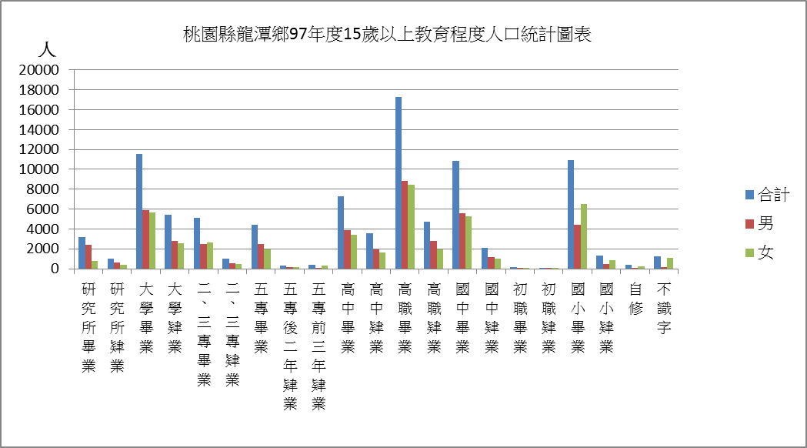
教育程度 | 合計 | 男 | 女
研究所畢業 | 3155 | 2409 | 746
研究所肄業 | 990 | 597 | 393
大學畢業 | 11539 | 5893 | 5646
大學肄業 | 5418 | 2830 | 2588
二、三專畢業 | 5111 | 2484 | 2627
二、三專肄業 | 985 | 510 | 475
五專畢業 | 4426 | 2507 | 1919
五專後二年肄業 | 307 | 175 | 132
五專前三年肄業 | 374 | 63 | 311
高中畢業 | 7276 | 3888 | 3388
高中肄業 | 3590 | 1938 | 1652
高職畢業 | 17274 | 8839 | 8435
高職肄業 | 4721 | 2789 | 1932
國中畢業 | 10833 | 5543 | 5290
國中肄業 | 2113 | 1132 | 981
初職畢業 | 167 | 117 | 50
初職肄業 | 26 | 18 | 8
國小畢業 | 10963 | 4425 | 6538
國小肄業 | 1312 | 466 | 846
自修 | 355 | 116 | 239
不識字 | 1216 | 138 | 1078
總計 | 92151 | 46877 | 45274

